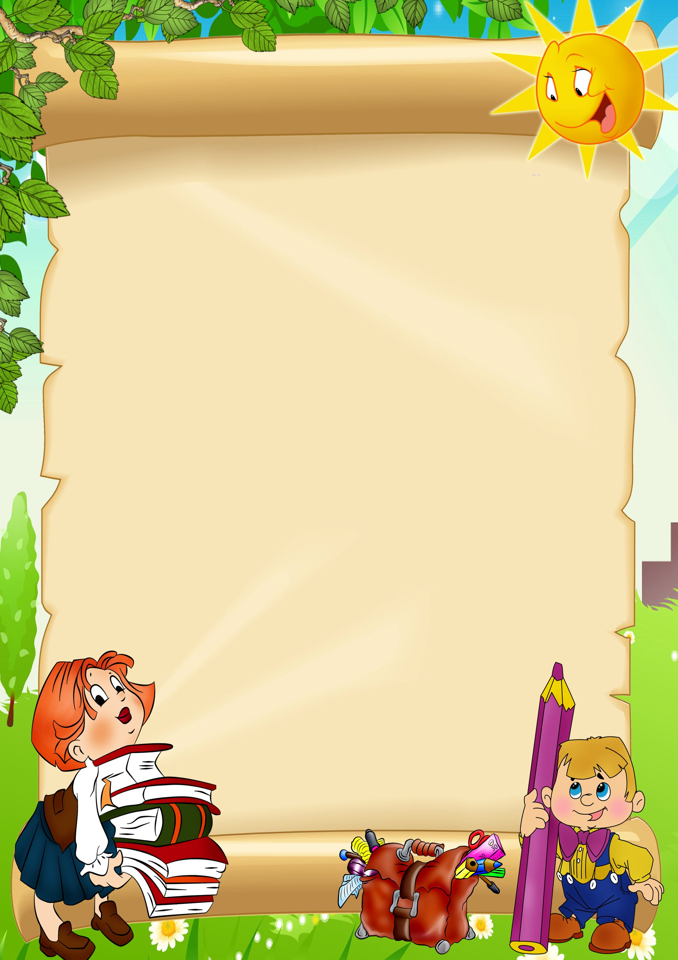Муниципальное Бюджетное Дошкольное Образовательное Учреждение

Детский сад №97 «Земляничка» комбинированного вида

Проект: ***«Путешествие в страну***

***говорунов»***

Вид, тип проекта:

*групповой, короткосрочный, коррекционно-образовательный, творческий*

Срок организации и реализации проекта:1 *октябрь 2020 –31 октября 2020гг.*

Авторы, организаторы проекта:

Суворова Е.Г. – учитель-логопед,

воспитатель: Будникова Т.В., Амбрамзон Е.Ю.

Участники проекта: воспитанники группы № 12 и их родители

г. Улан-Удэ, 2020г.

АКТУАЛЬНОСТЬ ПРОЕКТА:

Для успешного овладения ребёнком грамотным чтением и письмом необходим определённый уровень сформированности предпосылок этих процессов, а именно – фонетико-фонематических процессов (звукопроизношение, звукоразличение, звуковая аналитико-синтетическая деятельность). Дети группы компенсирующей направленности – дети с ОНР – в структуре дефекта имеют нарушение (недоразвитие) фонематического восприятия. Опыт работы показывает, что такие дети испытывают значительные затруднения в усвоении знаний, приобретении умений, необходимых для обучения грамоте в общеобразовательной школе. Это обусловлено некоторыми составляющими структуры ОНР:

* Фонетическая сторона речи детей характеризуется наличием многочисленных искажений, замен и смешений звуков. Страдает звуконаполняемость слов, состоящих из звуков, даже не нуждающихся в коррекции.
* Проявляется диссоциация между способностью правильно произносить звуки изолированно и их употребления в спонтанной речи.
* Недостаточность фонематического восприятия является причиной неготовности к самостоятельному (в отличие от детей с нормой речи) овладению звуковым анализом и синтезом.
* Задержка в формировании определенных функциональных систем, участвующих в обеспечении процессов чтения и письма, обусловленная клиническими причинами дефекта.
* Недоразвитие оптико-пространственного восприятия, недостаточная сформированность слуховой, зрительной, ассоциативной памяти, зрительно- моторной координации не позволяет детям быстро запоминать буквы, количество и расположение их элементов, соотносить звук и букву.
* Незрелость эмоционально-волевой сферы детей с речевой патологией проявляющаяся в некритичном отношении ребенка к своему дефекту и слабой мотивации к его устранению является препятствием получения речевых навыков и умений.

Перечисленные, нескомпенсированные в дошкольном детстве недостатки, в школе становятся причинами нарушений чтения и письма – дислексии и дисграфии. В виду необходимости принятия мер по оптимизации процесса речевой подготовки детей к школе решили разработать и реализовать в группе компенсирующей направленности образовательный проект «Королевство звуков и

букв».

ЦЕЛЬ ПРОЕКТА: Формирование фонетико-фонематических представлений и навыков как предпосылок грамотного чтения и письма у детей старшего дошкольного возраста с общим недоразвитием речи.

ЗАДАЧИ ПРОЕКТА:

* + Учить детей с нарушениями речи правильно произносить и дифференцировать в свободной речи звуки родного языка
  + Воспитывать у детей речевую мотивацию
  + Формировать у детей умения и навыки звуко-буквенного анализа
  + Способствовать развитию у детей творческих способностей
  + Привлекать родителей к активному участию в процессе овладением ребенком умениями и навыками в процессе обучения грамоте.

В ходе разработки проекта определили основные проектные направления работы по выбранной стороне речевой деятельности:

1. Формирование произносительных навыков:
   * Коррекция звукопроизношения (постановка, автоматизация звуков);
   * Дифференциация смешиваемых звуков;
2. Формирование фонематических восприятия и представлений;
3. Развитие навыков и умений звукового и звуко-буквенного анализа и синтеза. Определили следующие формы организации для реализации проекта:

* занятия по формированию фонетико-фонематических представлений, постановке, автоматизации, дифференциации звуков, подготовке к обучению грамоте (индивидуальные, подгрупповые, групповые) – занятия с логопедом и воспитателем
* Свободная деятельность детей – игра
* Занятия с родителями дома (выполнение домашних заданий и творческих работ)

Этапы проекта:

* 1. Подготовительный этап – разработка проекта (сентябрь 2020г.)
* 2. Технологический этап – основной (1октября –31 октября 2020г.)

## Организационно-подготовительный этап

Проблемная ситуация создаётся учителем-логопедом на первых занятиях знакомства со звуками. Обсуждение проблемной ситуации происходило далее на занятиях и в свободное время с воспитателями. Ребята последовательно учатся слушать звуки, различать их на неречевые (звуки природы, бытовые) и звуки речи. При знакомстве со звуками и буквами. Звуки и буквы заселяют в домики. Город звуков и страну Азбуку, где поселятся звуки (обозначаемые буквами). Далее дети поняли, что звуки отличаются по произношению и делятся на гласные и согласные, звонкие и глухие, твёрдые и мягкие. Стало очевидным, что и «жить» в Городе звуков они должны в разных замках. Со временем в Городе звуков появились один за другим три замка: Замок гласных, Замок глухих и звонких согласных и Замок твёрдых и мягких согласных. В течение проекта будут проводиться беседы по ознакомлению с звуками «П, Пь» и буквой «П» по уточнению и закреплению у детей фонетико-фонематических представлений.

Ресурсы проекта:

* + Пособие для создания мотивации, стимуляции речи «Мир»
  + Альбом артикуляционной гимнастики «Упражнения для губ и языка»
  + Дидактическое пособие «Город звуков и страна Азбука» для классификации звуков, обозначенных буквами
  + Символы для обозначения звуков (по классификации), слогов, слов
  + Словесные, дидактические игры и игровые упражнения

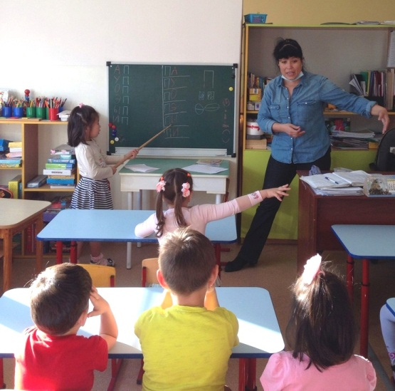

## Технологический этап (основной)

На индивидуальных занятиях логопеда и воспитателя осуществлялась постановка звуков, автоматизация, использовались:

Альбом артикуляционной гимнастики «Упражнения для губ и языка» (фото и описание артикуляционного уклада, потешка для речевого сопровождения упражнения) – предлагался в роли наглядно-практического пособия и родителям для уточнения их представлений о выполнении упражнений для подготовки моторики артикуляционного аппарата к постановке звуков.

Мотивационно-стимульное пособие «Волшебный мир», представляющее собой настенное панно в логопедическом кабинете. Панно выполнено в виде Фермы и леса(На ферму и лес летает Умная Ворона и разыскивает живых существ, чтобы превратить их в сказочных персонажей) . В данный период Умная Ворона прилетает на Волшебный лужок. На лугу УВ знакомится с Пауком Поком и Птенцом Пиком. Они приводят в Город Звуков звуки «П, Пь», а в дальнейшем знакомятся с буквой «П». Со стрекозой «Тиной» и звуками «Т, Ть», буквой «Т». На ферме знакомятся с коровой «Муркой» и телёнком «Митькой»-звуки «М, Мь» и буква «М». А в волшебном лесу с «Норкой Нюркой», которая привела в город Звуков звуки «Н, Нь» и букву «Н». В школе «Мудрой Совы» все пройденные буквы дружат. Дети начинают читать.

Игра по коррекции звукопроизношения: «Домик – это ротик, первый этаж – это нижние зубки, там живут свистящие звуки ССьЗЗьЦ, а на втором – этаже шипящие ШЖЧЩ и звуки ЛЛьРРь. В твоём домике – ротике все эти звуки живут или кто-то ещё не нашёл дорожку домой? Что будем делать?» Перед ребёнком ставится проблема, принимается решение «возвращать звуки домой» – заниматься гимнастикой для язычка, выполнять разные упражнения.

**Работа с родителями:**

*Тетради взаимодействия логопеда и родителей (закрепление пройденного материала)*

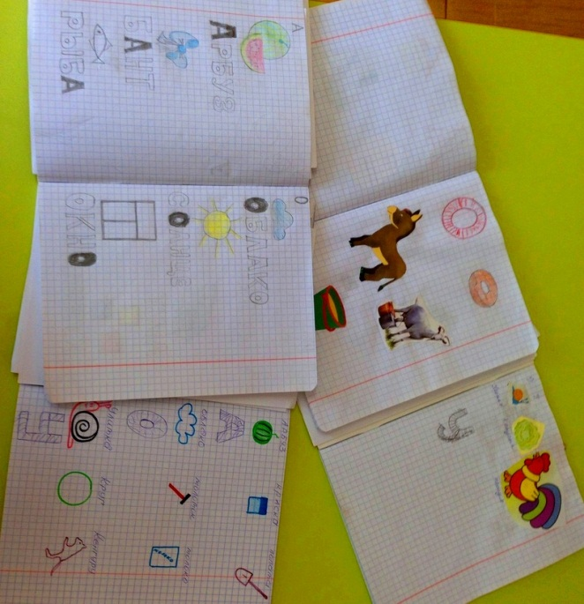

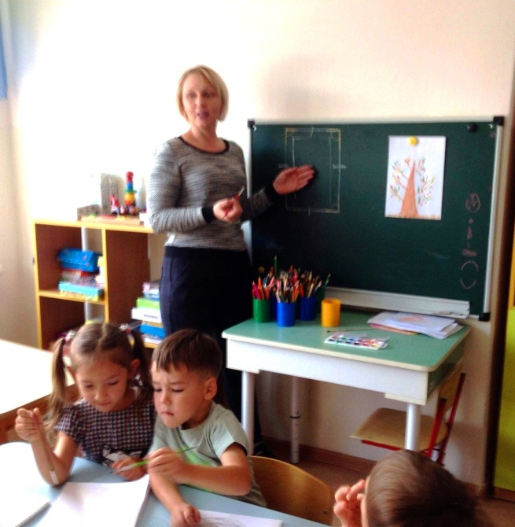

**Работа с воспитателями логопедической группы:**

**Закрепление в творческой, совместной деятельности воспитателя и детей по темам: «Звуки «П, Пь, Н, Нь, М, Мь, Т,Ть и буквМ, Н, Т П», «Осень», «Овощи-огород»**

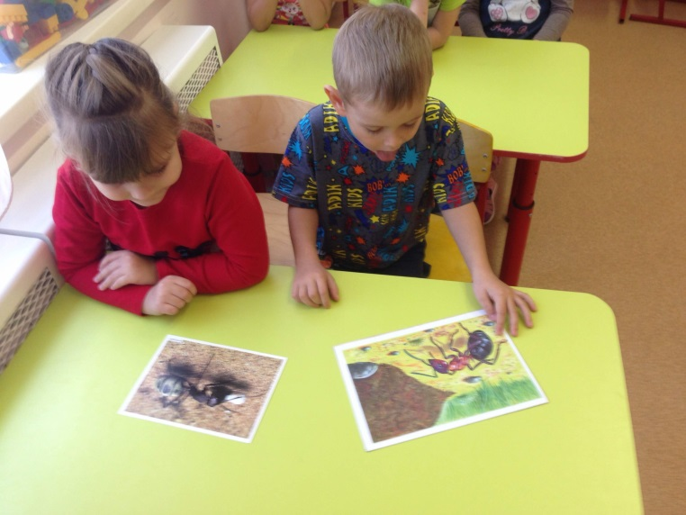

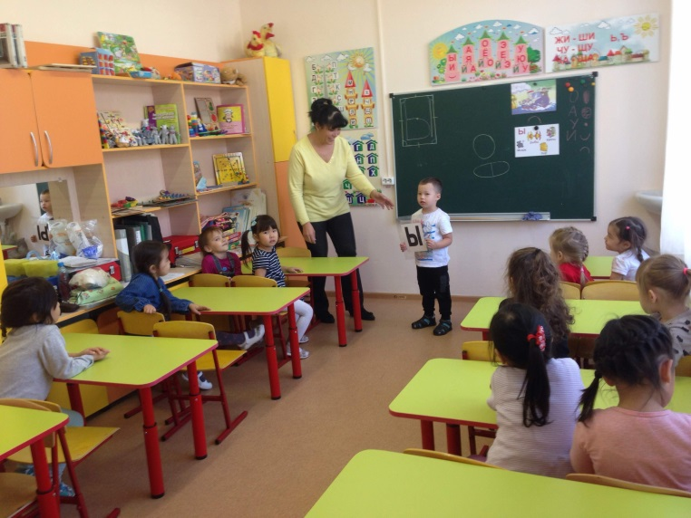

**Кружок «Кенгурёнок»**

**Для детей среднего возраста группы № 2 и №3**

**Логопедические развивающие занятия по развитию фонематического слуха, зрительного восприятия, артикуляторных навыков, лексикограмматических категорий.**

